CAMPANHA FÉRIAS – Histórias de Paulo

INTRODUÇÃO
Aula 1 –
Estamos em Férias!! Ebaaa...!!
Ou...pelo menos as crianças, estão, não é mesmo ?!
Vamos fazer deste mês um tempo bem “light” e lúdico e ainda aprendendo a Palavra.
Vamos aproveitar alguns jogos e brincadeiras para falar um pouquinho da vida Paulo,
o apóstolo Paulo...
Hoje vamos falar de memória... Lembrar todos os dias da Palavra de Deus...,
TRAZER À MEMORIA A PALAVRA PROFÉTICA para este ano de 2017.
Cada ano de começa Deus tem uma Palavra; Deus tem promessas... Isto,não podemos esquecer!
Precisa estar na nossa memória todos os dias e vamos caminhar com as crianças assim cada dia, em nome de Jesus!!

Para você professor (a):

Saulo era um homem estudioso, e certamente tinha em sua mente todos os mandamentos; conhecia a lei de Moises e zelava por ela; palavra que tinha aprendido com seu ilustre professor Gamaliel. Atos 22:1-3
Tinha em sua mente todos os mandamentos e toda lei judaica. Quando aparecem os primeiros cristãos os perseguem até a morte. Mal sabia ele dos planos que Deus lhe tinha reservado.

Base Bíblica

Atos 29
Atos 22:1-2

Objetivo

- Levar a criança a entender que ela é especial e que Deus lhe deu uma palavra que ela precisa saber. Não pode se esquecer precisa lembrar todos os dias, porque Deus tem algo muito, muito especial para este ano!

Situação da Criança
Estudos comprovam que as crianças que as crianças tem uma memória seleta, quer dizer, elas armazenam estímulos importantes e outros vão descartando com o tempo... Elas vão se lembrar por exemplo do amor, do carinho, da alegria nas aulas e quanto mais estímulos importantes mais serão marcadas pra sempre no seu espírito. Por isso nossas aulas precisam ser “POWER” a cada semana. Vamos marcá-las nestas férias... em nome de Jesus,, Que tal aprender de Paulo brincando?!!

Sugestão para o desenvolvimento da Aula
Numa bandeja ou numa mesa coloque coisa que você vai usar para história:
- uma Bíblia
- a figura de um homem sábio
- coroa (para representar o rei)
- pedras
- envelopes representando cartas
- óculos escuros
- corrente (para representar prisão)
- 2 ou três cavalinhos de brinquedo
- uma lâmpada (para representar luz) ou lanterna
Coloque também outras coisas, como: bolinha, pãozinho, celular, moeda, lápis borracha, meia, escova de dentes, grampo, flor, etc...

Você pode dividir em duas equipes pra ver qual delas vai se lembrar o maior numero de coisas da bandeja depois de você retirar. Para cada coisa acertada, você pode dar uma balinha que coloca numa cestinha ou vasilha e depois a equipe divide e todos comem.

Contando a História

Olá crianças!! Hoje é um dia muito especial!! E o primeiro dia do ano de...
Que maravilha! Ano novo! Novo Dia! Novo Tempo! Ahhh... Vamos cantar (coloque RP “Novo dia novo Tempo” ... faça uma roda, cante e dance com as crianças...)

Agora, tenho uma brincadeira, vamos ver se sua memória está boa... Vamos ver se você consegue lembrar das coisas.
Quem é bom de memória aqui? Então me conte uma coisa que você se lembra que foi bem legal! Mas vamos só lembrar de coisas boas, tá bom?!
Eu vou começar. Eu vou contar uma coisa muito engraçada que aconteceu comigo,,,, (Conte)...
Quem é o próximo?...
Muito bem. È muito bom se lembrar das coisas boas... A gente fica contente de novo!!

Vamos agora fazer um outro exercício de memória. Eu tenho aqui nesta mesa (ou bandeja) muitas coisas. Eu vou descobrir e vou dar um tempinho. Vocês vão olhar tudo e tentar guardar na memória tudo o que você viu. Daí, eu vou cobrir e tirar a bandeja e levar pra lá. Vamos ver que consegue lembrar mais o que tem, sem olhar, ok?

Quem se lembra de alguma coisa, uma história ou um versículo da Bíblia?
Hummm... alguém se lembra?
É mais difícil? Não é mesmo?

Aqui nesta bandeja tem algumas que me lembram um homem da Bíblia, então eu vou pegando e explicando quem era ele.

Pegue a Bíblia. Este homem sabia muito da Palavra. Ele estudava muito, muito, sabia de cor todas as leis que Deus tinha dado pra Moisés. Ele estudava numa escola que só ensinava as leis que Deus tinha dado. Ele defendia a lei, e as pessoas que não obedeciam e falavam coisas contrarias, ele perseguia e até mandava apedrejar! Mas ele não conhecia Jesus. Ele não sabia que Jesus era o filho de Deus!

Vocês se lembram que Jesus tinham os doze discípulos que andavam com ele? E também tinha muitos amigos? Então, essas pessoas saiam em todos os lugares para falar de Jesus e do amor de Deus. Como ele não conhecia ele perseguia a todos!
O nome dele era Saulo.

Um dia ele pediu cartas para o rei para que ele deixasse que ele fosse para uma outra cidade perseguir e matar os seguidores de Jesus.
Ele montou no seu cavalo e foi junto com os soldados!
Mas no caminho uma coisa aconteceu! Apareceu uma luz! Uma luz muito forte que o cavalo se assustou, empinou e Saulo caiu do cavalo.
Acontece que só ele viu aquela luz!! Os outros não!!
E naquela luz ele ouviu uma voz, que só ele ouvia. E a voz falou assim:
-Saulo, Saulo porque você está me perseguindo??
- Quem é que está falando? – ele perguntou
- Eu sou Jesus. – a voz falou – aquém você está perseguindo. Mas levante-se e entra na cidade e lá vão dizer o que você deve fazer.
Então seus amigos o levantaram. Eles ouviram a voz mas não viram ninguém. E quando Saulo se levantou ele estava cego. (ponha o óculos e dramatize).
Ele ficou três dias cego, e nesses três dias ele não comeu nem bebeu.
Depois disto eles entraram na cidade e foram até a casa de um seguidor de Jesus que orou por ele e ele foi curado da cegueira. E daí em diante ele passou a ser um seguidor de Jesus também. E foi ele que falou de Jesus pra muita gente!!
Ele nunca se esqueceu do que Jesus tinha feito pra ele. Ele conhecia as leis e agora conhecia a Jesus. E seu nome mudou para Paulo.
Nós vamos neste ano lembrar de toda palavra que está sobre nós neste a ANO APOSTÓLICO DE ...
Precisamos nos lembrar. Ter na memória porque esta palavra vai acontecer...
Vamos orar e pedir isto pra Deus!

Oração

Senhor, obrigado pela palavra e nunca deixe-nos esquecer das promessas... me Ajuda A Ter Uma Meória Boa... Não Quero Esquecer Da Tua Palavra, Em Nome De Jesus

Versículo

Lamentaçoes 3;21 Quero trazer à memória o que me pode dar esperança.

Verificação do Ensino
- como se chama o homem da nossa história?
- Como ele era? O que fazia? Ele era inteligente?
- Como era a memória dele?
- O que ele pediu pro rei? E Pra que?
- Como ele foi até àquela cidade?
- O que aconteceu no caminho?
- Que jeito ele ficou?
Oferta
UMA OFERTA IMPORTANTE!
Naquele dia, que Paulo saiu para matar os cristãos, Jesus apreeu pra ele e pediu uma oferta.
Paulo fez um entrega. Fez uma oferta, A vida dele era importante. Ele era um homem muito importante. Todos o respeitavam. E ele então deixou sua vida importante. Não quis mais ser perseguidor. E resolveu seguir a Jesus. Então a oferta era ele mesmo.
O que é importante pra você, que você pode deixar e entregar hoje pra Deus!
As nossas ofertas são especiais e importantes!
Então vamos entregar. Vamos também ser uma oferta.

Atividade

Brincar com o jogo da memória.
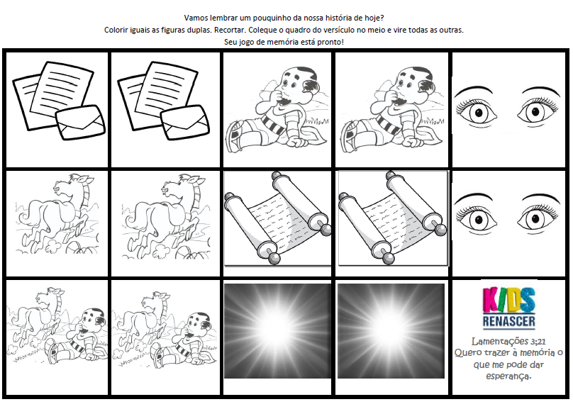

Lembrancinha.

Ideias:Jogos diferentes: com tecidos; com cores, para os menores
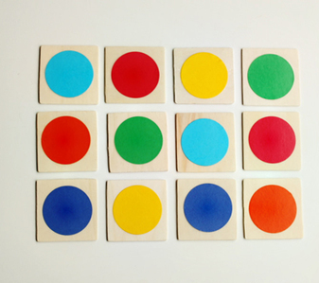
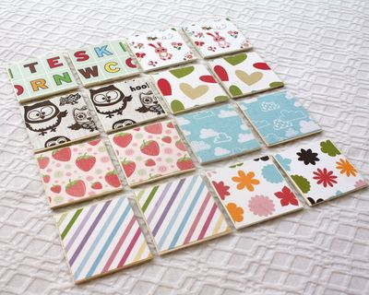

Que tal este, e depois todo mundo chupar um picolé!!!?? È férias! È Verão!

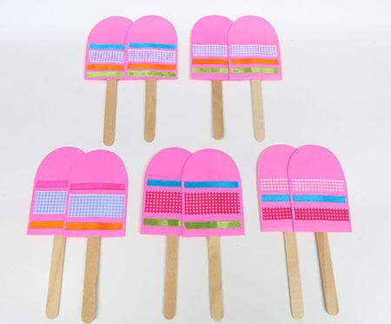

Boa aula!!

